JS常態分佈圖問題?

期中要用js畫出常態分佈圖
參考教授的檔案，打出如圖的程式碼
但用網頁開啟時 卻沒有跑出東西（如圖二
請問版上的各位大神 哪個部分出了問題要做修改的

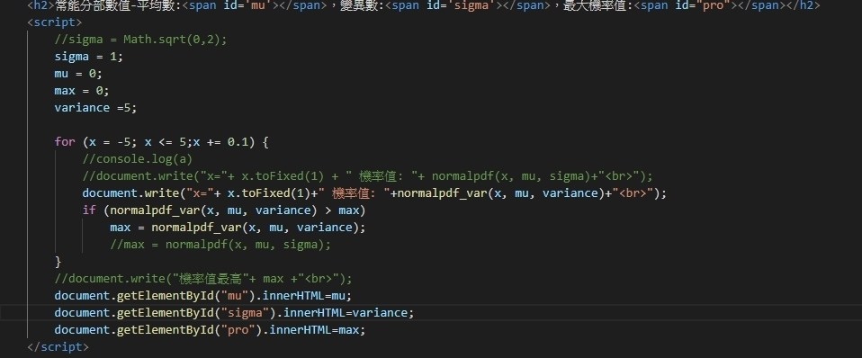

RE:

v:
你那個normalpdr_var()是自己寫的還是套別人寫的外掛？如果是自己寫的順便也列出那段程式碼吧

u:
我.. 我是直接把教授打的打上去

v:
我猜測作業內容就是要你們實作 normalpdr_var 這個函數

